# 系統規格

## 系統架構

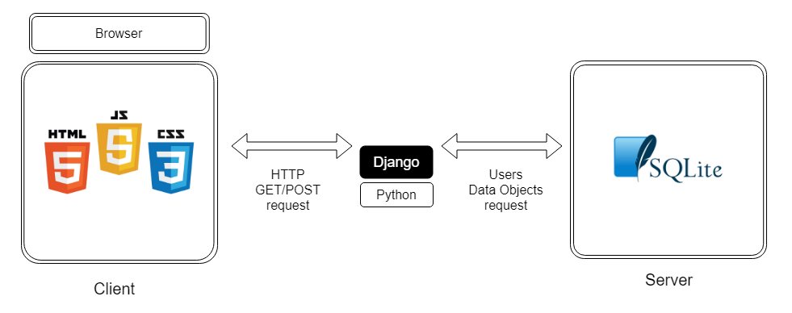

透過使用者從Browser發送的request到後端（Django），再發送request到SQLite抓取所需的Data Objects，資料回傳到後端（Django）後，進行處理再回傳到使用者的Browser。

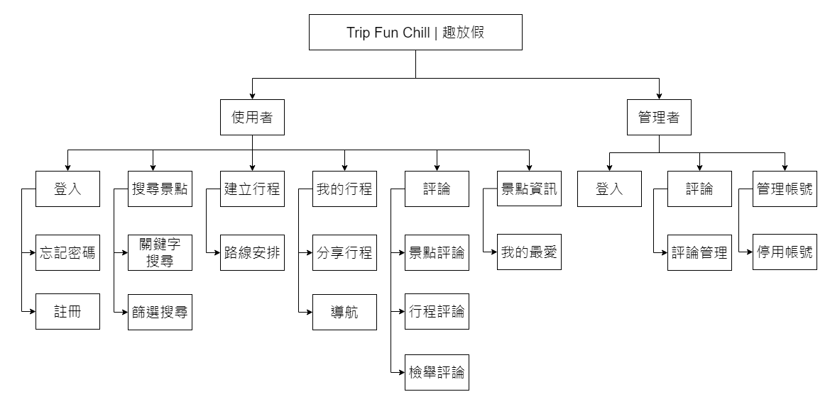

使用者

* 登入、註冊、忘記密碼

若為首次進入系統，使用者可先進行註冊，再登入使用此系統完整的功能。若忘記密碼，使用者可以透過此功能，根據註冊時的gmail驗證身分，再重新設定密碼。

* 搜尋景點

透過搜尋景點功能，使用者根據輸入關鍵字或篩選標籤搜尋符合的景點。

* 建立行程

系統會透過演算法推薦景點，使用者可以在這裡新增或刪除景點，且可以透過路線安排的功能將行程中的景點重新設計為較佳的順序。

* 我的行程

建立好的行程會被存放在這邊，使用者可以針對各個行程進行刪除或修改，也可以透過分享行程將行程資訊公開。若要前往景點所在地，可以透過導航功能，系統將會替使用者導至google map。

* 評論

使用者可以針對體驗過的景點和行程進行評論，也可以透過檢舉評論功能向管理者檢舉。

* 景點資訊

使用者可根據此功能查看景點相關資訊，也可以使用我的最愛功能，將該景點加入我的最愛。

管理者

* 登入

管理者透過專用登入網址進行登入，系統會判斷此帳號是否擁有權限。

* 評論

管理者可以針對使用者檢舉的評論進行評估是否需要刪除。

* 管理帳號

管理者可以在此管理使用者帳號，若使用者有不當行為可以透過停用帳號功能將使用者停權。

## 系統軟、硬體需求與技術平台。

|  |  |
| --- | --- |
| 電腦設備 | |
| 中央處理器 CPU | Intel i5 8代 |
| 記憶體 RAM | 8GB |
| 硬碟 HARD DISK | 256G |
| 行動設備 | |
| Android版本 | Android 7.0 (Nougat) |
| 記憶體RAM | 8GB |
| 網路 | 4G以上行動網路 |
| 其他 | 支援GPS定位 |

## 使用標準與工具：

|  |  |
| --- | --- |
| 系統開發輔助工具 | |
| 作業系統 | Ubuntu 21.04 |
| 開發環境 | Windows 10 |
| 資料庫 | SQLite |
| 套件管理 | poetry |
| 框架 | Django |
| 版本控制 | github |
| 程式開發技術 | |
| 程式語言 | Python、JavaScript、HTML |
| 編輯器 | Visual Studio Code |
| 美工、文件工具 | |
| UML 工具 | Draw.io |
| 文件製作 | Google文件、Microsoft Word |
| 簡報製作 | Microsoft PowerPoint |
| 美工工具 | Photoshop |